VYROČNÁ SPRÁVA 2020



OBEC PETROVCE

Identifikačné údaje obce:

Názov: Obec Petrovce
Adresa: Petrovce č. 19, 980 35
Telefón: 047/5684135
e-mail: petrovcers@petrovce.sk
web: www.petrovce.sk
Okres: Rimavská Sobota
IČO: 00318973
DIČ: 2021230343
Právna forma: právnická osoba
Obec ako samostatný územný samosprávny a správny celok sa riadi zákonom č. 369/1990 Zb. o obecnom zriadení v znení neskorších zmien a doplnkov a Ústavou SR.
Rozloha obce: 1917 ha

Demografické údaje o obci Petrovce za rok 2020:

Počet obyvateľov obce k 31.12.2020: 196 obyvateľov

Z toho občanov:
Priemerný vek: 47,40 k 31.12.2020
Ženy: 52,82
Muži: 41,28

Deti (do 15 rokov):
Dievčatá: 10
Chlapci: 9
Spolu: 19

Mládež(od 15 do 18 rokov):
Dievčatá: 0
Chlapci: 3
Spolu: 3

Dospelí:
Ženy: 94
Muži: 80
Spolu: 174

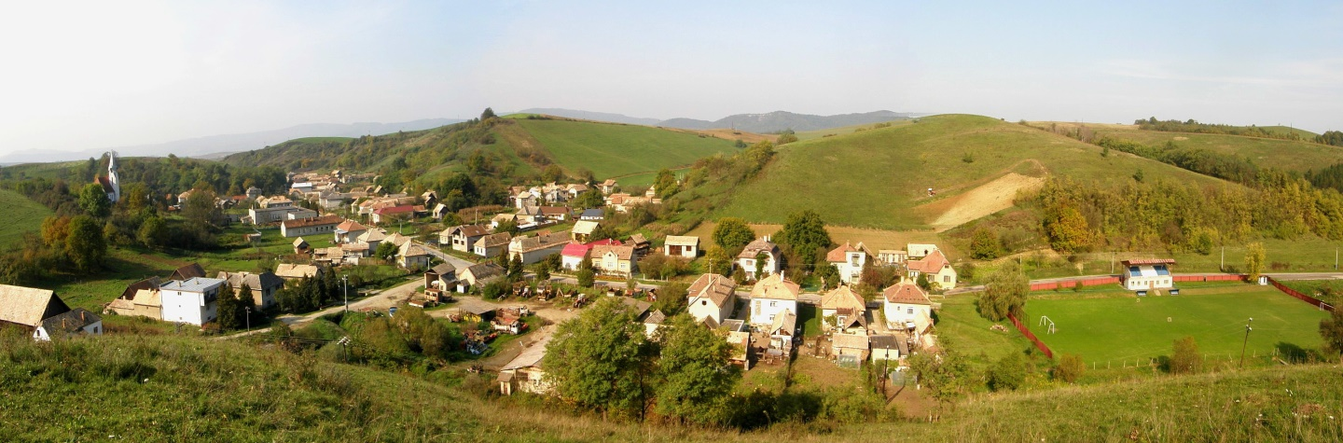
Obec Petrovce


Erb obce: Vlajka obce:

Dejiny obce
História obce začína dedinou Sáros. Pochádzali odtiaľ zemania, ktorí založili osady Kissáros a Péterfala. V darovacej listine z roku 1244 sa Péterfala spomína aj ako Petri. Neskôr sa obyvatelia Sárosa presťahovali do Petri. V roku 1427 sa uvádza už pod súčasným názvom ako majetok rodu Recskyovcov. Tých neskôr vystriedali Nyáryiovci, Csatóovci a Jankovichovci.
V prvej polovici 14. storočia vznikali v kopcovitom chotári obce Péterfala usadlosti Kokényes, Eperjes, Répás, Tamástelke. Tieto usadlosti sa ale postupne zmenšovali, až zanikli. Jedine Sáros je spomínaný v písomnostiach z roku 1275, a Péterfala vzdorujú časom.
V 15. storočí dedina často trpela kvôli násilnostiam pánov. V roku 1443 podžupan zo Širkoviec z hradu Gede zaútočil počas bieleho dňa na sárosský kostol a odniesol z neho všetko. V 16. storočí panujúca situácia v štáte odzrkadľovala život v dedine.
V roku 1566 boli v dedine už len štyri nevoľnícke gazdovstvá. Veľká časť obyvateľstva utiekla kvôli tureckým nájazdom. Hneď ako Turci zmiernili daňové zaťaženie a zrušili nádennícku prácu, nevoľníci sa postupne začali vracať a v roku 1600 už bolo v dedine 15 gazdovstiev. V roku 1682 pri tiahnutí Turkov smerom na Fiľakovo, títo prepadli a vykradli obec. V nasledujúcom roku poľské žoldnierske vojská pri tiahnutí na Viedeň ju zrovnali zo zemou. Osídľovanie rozbiehalo len veľmi pomaly, ale zemanský zoznam z roku 1703 ju už spomína medzi zemanskými dedinami.

Pamiatky
- V Petrovciach stál do 40. rokov hodnotný tehlový románsky kostol z 13. storočia. Dnes sa na jeho mieste nachádza dom smútku a vzácnu pamiatku pripomína už len tabuľa na jeho múre.
- Rímskokatolícky kostol sv. Trojice, modernistická jednoloďová stavba z rokov 1929-1930 s výrazne geometrizovanou predstavenou vežou.

- Pamätník obetiam I. a II. svetovej vojny
- Pamätník 1948 – 49 revolúcii

Základné orgány obce

- Starosta obce
- Obecné zastupiteľstvo

OBECNÝ ÚRAD
Obecný úrad je výkonným orgánom obecného zastupiteľstva a starostu obce, zabezpečuje organizačné a administratívne práce. Prácu a činnosti obecného úradu organizuje a riadi starosta obce: Gyula Köböl, bytom Petrovce č. 29.
Starosta obce je predstaveným obce a jej najvyšším výkonným orgánom. Zvoláva a vedie zasadnutia obecného zastupiteľstva, zastupuje obec vo vzťahu k štátnym orgánom, právnickým a fyzickým osobám, vykonáva obecnú správu a rozhoduje o veciach, ktoré nie sú vyhradené obecnému zastupiteľstvu

Zamestnanci obecného úradu:
Kristina Tóthová, bytom Hostice 111 – samostatný odborný referent, zamestnaná od 2.11.1999.
Pracovník obecného úradu zabezpečuje účtovné a finančné operácie s majetkom obce, finančnými prostriedkami v bankách, inventarizáciu majetku, účtovné, majetkové práva, ich ochranu. Poberá správne poplatky a tiež uskutočňuje informácie v miestnom rozhlase. Vykonáva poštové a telekomunikačné služby, správu daní a poplatkov, administratívnych úkonov a ich zhotovenie, miestne poplatky na území obce, informačné služby, evidencia majetku obce a iné úkony.

Mária Köbölová, bytom Petrovce č. 38, - upratovačka, zamestnaná od 2.9.1999

Osoby na mandátnej zmluve
Ing. Magdaléna Bozóová – poskytovanie odbornej služby - PO a BOZP
Magdaléna Farkasová – poskytovanie odbornej služby – prevádzkovanie pohrebiska
Ing. Jozef Nosáľ – poskytovanie odbornej služby - civilná ochrana

Obecné zastupiteľstvo:
Obecné zastupiteľstvo je zastupiteľský zbor zložený z poslancov zvolených v priamych voľbách, ktoré sa konali v roku 2018 na obdobie 4 rokov v počte 5.
Poslanci obecného zastupiteľstva :

- Alžbeta Pelleová, Petrovce č. 17 – zástupca starostu
- Alexander Ádám, Petrovce č. 5
- Marian Keka , Petrovce č. 127
- Gábor Kopecsni, Petrovce č. 35
- Zoltán Nagy, Petrovce č. 88

Obecné zastupiteľstvo rozhodovalo a schvaľovalo na svojich zasadnutiach základné otázky zo života obce ako aj ich občanov. Zasadnutia sa konali v dňoch: 06.03.2020, 19.6.2020, 30.09.2020, 15.12.2020.

Samospráva obce
Obec samostatne rozhoduje a uskutočňuje všetky úkony súvisiace so správou obce a jej majetku, všetky záležitosti, ktoré ako jej samosprávnu pôsobnosť upravuje osobitný zákon.
Obec pri výkone samosprávy najmä vykonáva úkony súvisiace s riadnym hospodárením s hnuteľným a nehnuteľným majetkom obce, zostavuje a schvaľuje rozpočet obce a záverečný účet obce, rozhoduje vo veciach miestnych daní a miestnych poplatkov a vykonáva ich správu. Ďalej obec vykonáva správu a údržbu obecných budov, miestnych komunikácií, verejných priestranstiev, obecného cintorína. Zabezpečuje verejnoprospešné služby, medzi ktoré patrí nakladanie s komunálnym odpadom, udržiavanie čistoty v obci, správu a údržbu verejnej zelene a podobne.

Poslanie, vízie, ciele
Poslanie obce:
Základnou úlohou obce pri výkone samosprávy je starostlivosť o všestranný rozvoj jej územia a o potreby jej obyvateľov.
Vízie obce:
- formovať obec ako vidiecke centrum, ktoré využíva svoje ľudské, materiálne, prírodné a ekonomické zdroje na zvýšenie kvality života občanov obce,
- uplatňovať otvorenosť, individuálny a profesionálny prístup voči občanom, dodávateľom a ostatným subjektom, - individuálnym prístupom starostu obce a poslancov OZ zvyšovať záujem a zapojenie občanov do riešenia vecí verejných,
- vytvoriť v obci podmienky pre podnikateľskú činnosť a živnosti, občanov obce,
- posilniť služby, podporiť rozvoj hospodárskeho života , poľnohospodárskej výroby.
Ciele obce:
Cieľom obce je budovať infraštruktúru v obci tak, aby plnila úlohu pre sídelnú, ekonomickú, kultúrnu a podnikateľskú činnosť v obci. Pre dosiahnutie cieľov a plnenie poslania uplatňuje Obec Petrovce nasledovné zásady:
- plnenie právnych a ostatných požiadaviek,
- zvyšovanie kvality služieb poskytovaných obyvateľom,
- zameranie sa na prevenciu ochrany životného prostredia a zvyšovanie
environmentálneho povedomia a kvality života.

Financovanie obce
Obec financuje svoje potreby z vlastných príjmov, dotácií zo štátneho rozpočtu a ďalších zdrojov.

Rozpočet obce
Základom finančného hospodárenia obce je rozpočet obce, ktorý sa v roku 2019 zostavoval na obdobie 3 rokov.

Informácie o rozpočte
Bežné príjmy:

Daňové príjmy:
daň z príjmov FO
daň z nehnuteľnosti (daň z pozemkov, daň zo stavieb)
daň za psa
Nedaňové príjmy:
príjmy z vlastníctva (z prenajatých budov a miestnosti)
administratívne poplatky (správne)
poplatky, platby z nepriemyselného predaja
za hlásenie v miestnom rozhlase, ostatné
ďalšie administratívne a iné poplatky
z vkladov
ostatné príjmy
príjem za odpady
Granty, transfery a dary
Transfery
Dary
Kapitálové príjmy:
príjem z predaja obecných nehnuteľnosti
granty a transfery
Bežné výdavky:
výdavky verejnej správy (mzdy, platy, služobné príjmy, tarifný, základný funkčný plat, príplatky – za riadenie, odmeny – za splnenie úlohy, zákonné poistenie)
tovary a služby (cestovné výdavky)
energia, komunikácie (elektrická energia, telefón, rozhlas, internet a pod.)
materiál a služby (výpočtová technika, telekomunikačná technika, kancelárske potreby, materiál, a pod.)
dopravné (palivo, mazivá, oleje, servis, údržba, opravy, náhradné diely, a pod.)
ostatné tovary a služby
Kapitálové výdavky:
rekonštrukcia budov
nákup strojov, prístrojov a zariadení

Informácie o rozpočte a hodnotenie plnenia rozpočtu
Rozpočet obce bol schválený obecným zastupiteľstvom dňa 18.12.2019 uznesením č.5.
Bol zmenený trikrát :
- prvá zmena schválená dňa 19.06.2020 uznesením č. 2/2020
- druhá zmena schválená dňa 30.09. 2020 uznesením č. 3/2020
- tretia zmena schválená dňa 28.04.2021 uznesením č. 1/2021

Po poslednej zmene bol rozpočet nasledovný :
Upravený rozpočet obce k 31.12.2020

Rozpočet obce v cel. € :
Príjmy celkom | 82072
Výdavky celkom | 82072
Hospodárenie obce | 0

z toho :
Bežné príjmy | 78238,76
Bežné výdavky | 79126,68
Prebytok bežného rozpočtu | -887,92

Kapitálové príjmy | 0
Kapitálové výdavky | 2945,32
Schodok kapitálového rozpočtu | -2945,32

Príjmové finančné operácie | 3833,24
Výdavkové finančné operácie | 0
Hospodárenie z fin. operácií | 3833,24

Rozbor plnenia príjmov za rok 2020 v €
Rozpočet na rok 2020 | Skutočnosť k 31.12.2020 | % plnenia
82072 | 82039,13 | 99,96 %

1) Bežné príjmy - daňové príjmy :

Rozpočet na rok 2020 | Skutočnosť k 31.12.2020 | % plnenia
62002,76 | 61997,75 | 99,99 %

a) Výnos dane z príjmov poukázaný územnej samospráve
Z predpokladanej finančnej čiastky vo výške 52330,76 € z výnosu dane z príjmov boli k 31.12.2020 poukázané prostriedky zo SR vo výške 52330,06 €, čo predstavuje plnenie na 100 %.
b) Daň z nehnuteľností
Z rozpočtovaných 9246 € bol skutočný príjem k 31.12.2020 vo výške 9244,54 €, čo je 99,98 % plnenie. Príjmy dane z pozemkov boli vo výške 7978,42 €, dane zo stavieb boli vo výške 1266,12 € K 31.12.2020 obec eviduje pohľadávky na dani z nehnuteľností vo výške z roku 2015-2019– 745,38 € a z roku 2020 – 478,08 € (nedoplatky spolu 1223,46 €). K 31.12.2020 obec eviduje preplatok na dani z nehnuteľností vo výške 12,12 €.
c) Daň za psa
Z rozpočtovaných 420 € bol skutočný príjem k 31.12.2020 vo výške 420 €, čo je 100 % plnenie.
d) Daň za nevýherné hracie prístroje
Z rozpočtovaných 6 € bol skutočný príjem k 31.12.2020 vo výške 3,15 €, čo je 52,50 % plnenie.
e) Daň za užívanie verejného priestranstva
Z rozpočtovaných 0 € bol skutočný príjem k 31.12.2020 vo výške 0 €, čo je 0 % plnenie.

2) Bežné príjmy - nedaňové príjmy :

Rozpočet na rok 2020 | Skutočnosť k 31.12.2020 | % plnenia
9878 | 9875,55 | 99,97 %

a) Administratívne poplatky a iné poplatky a platby
- Administratívne poplatky - správne poplatky :
Z rozpočtovaných 722 € bol skutočný príjem k 31.12.2020 vo výške 721,76 €, čo je 99,97 % plnenie.
b) Príjmy z prenájmu
- Príjmy z prenajatých budov
Z rozpočtovaných 6800 € bol skutočný príjem k 31.12.2020 vo výške 6800 €, čo je 100 % plnenie.
K 31.12.2020 obec eviduje pohľadávky z prenájmu v sume 1200 €.
- Príjmy z prenajatých pozemkov
Z rozpočtovaných 11 € bol skutočný príjem k 31.12.2020 vo výške 9,55€, čo je 86,82 % plnenie.
c) Ostatné príjmy
- Poplatky za stravné z rozpočtovaných 245 € skutočný príjem 244,24 € čo je 99,69% plnenie.
- Úroky z účtov z rozpočtovaných 0 € skutočný príjem 0 € čo je 0 % plnenie.
d) Poplatok za komunálny odpad a drobný stavebný odpad z rozpočtovaných 2100,- € bol skutočný príjem 2100 € čo je 100 % plnenie. K 31.12.2020 obec eviduje pohľadávky na poplatky za komunálny odpad a drobný stavebný odpad v sume 390€. (do 2019 - 150 €, 2020 - 240 €)

e) Obec prijala nasledovné bežné transfery :

Rozpočet na rok 2020 | Skutočnosť k 31.12.2020 | % plnenia
6358 | 6332,59 | 99,60 %

Poskytovateľ  - 1 - | Účelové určenie grantu, transferu uviesť : školstvo, matrika, ....  - bežné výdavky (BV)  - kapitálové výdavky (KV)  - 2 - | Suma poskytnutých  prostriedkov  v roku 2020  - 3 - | Suma použitých prostriedkov v roku 2020  - 4 - | Rozdiel  (stĺ.3 - stĺ.4 )  - 5 -
MV SR | Register obyvateľov - BV | 75,90 | 75,90 | 0
MV SR | Register adries - BV | 18,00 | 18,00 | 0
MDaV SR | Cestná doprava - BV | 9,94 | 9,94 | 0
MV SR | Životné prostredie – BV | 21,84 | 21,84 | 0
MFSR | VOĽBY do RR SR - BV | 1101,46 | 1101,46 | 0
ŚÚSR | SODB byty 2021 -BV | 1124,00 | 1124,00 | 0
BBSK | Nákup stoličiek LEDA - BV | 1440,00 | 1440,00 | 0
MFSR | Covid 19 I. vlna - BV | 515,85 | 515,85 | 0
MFSR | Celoplošné testovanie - BV | 627,66 | 627,66 | 0
BGA | Gömörpéterfala – könyv - BV | 1397,94 | 0 | 1397,94
 | SPOLU: | 6332,59 | 4934,65 | 1397,94

4) Kapitálové príjmy :

Rozpočet na rok 2020 | Skutočnosť k 31.12.2020 | % plnenia
0 | 0 | 0 %

a) Obec prijala nasledovné kapitálové transfery:
Poskytovateľ  - 1 - | Účelové určenie grantu, transferu uviesť : školstvo, matrika, ....  - bežné výdavky (BV)  - kapitálové výdavky (KV)  - 2 - | Suma poskytnutých  prostriedkov  v roku 2020  - 3 - | Suma použitých prostriedkov v roku 2020  - 4 - | Rozdiel  (stĺ.3 - stĺ.4 )  - 5 -
SPOLU:

5) Príjmové finančné operácie :

Rozpočet na rok 2020 | Skutočnosť k 31.12.2020 | % plnenia
3833,24 | 3833,24 | 100 %

- Zostatok prostriedkov z predchádzajúceho roka 2020 bol použitý (3833,24 €):

- rezervný fond 2700,12 € bol použitý aj na kapitálové aj na bežné výdavky (obec môže počas obdobia pandémie Covid19 použiť rezervný fond aj na bežné výdavky, pričom tento postup sa nepovažuje za porušenie osobitného predpisu)
- rezervný fond (Úspora energie výmena okien a dverí) 888,24 €.
- sociálny fond 244,88 €, ako zostatok z roku 2019 zúčtované v r roku 2020.

Rozbor plnenia výdavkov za rok 2020 v €

Rozpočet na rok 2020 | Skutočnosť k 31.12.2020 | % plnenia
82072 | 69693,13 | 84,92 %

1) Bežné výdavky :

Rozpočet na rok 2020 | Skutočnosť k 31.12.2020 | % plnenia
79126,68 | 66748,73 | 84,36 %

a) Mzdy, platy, služobné príjmy a ostatné osobné vyrovnania
Z rozpočtovaných 27660 € bolo skutočné čerpanie k 31.12.2020 vo výške 25250,35 €, čo je 91,48 % čerpanie. Patria sem mzdové prostriedky pracovníkov OcÚ, Spoločného úradu (REGOB, životné prostredie, cestná doprava), odmeny komisie: voľby do NRSR, SODB 2021- byty, celoplošné testovanie Covid19.
b) Poistné a príspevok do poisťovní
Z rozpočtovaných 10018,01 € bolo skutočne čerpané k 31.12.2020 vo výške 9129,50 €, čo je 91,13 % čerpanie. Sú tu zahrnuté odvody poistného z miezd pracovníkov za zamestnávateľa.

c) Tovary a služby
Z rozpočtovaných 41448,67 € bolo skutočne čerpané k 31.12.2020 vo výške 32368,88 €, čo je 78,09 % čerpanie. Ide o prevádzkové výdavky všetkých stredísk OcÚ, ako sú cestovné náhrady, energie, materiál, dopravné, rutinná a štandardná údržba, odvoz všetkých druhov odpadu a ostatné tovary a služby.

2) Kapitálové výdavky :

Rozpočet na rok 2020 | Skutočnosť k 31.12.2020 | % plnenia
2945,32 | 2944,40 | 99,97 %

v tom :
v cel.€
 | Rozpočet | Skutočnosť | % plnenia
Úspora energie výmena okien a dverí | 888,32 | 888,24 | 99,99 %
Starý zdobený kuchynský nábytok | 1120 | 1120 | 100 %
Nákup prevádzkových strojov * | 937 | 936,16 | 99,91 %
SPOLU | 2945,32 | 2944,40 | 99,97 %

*Nákup prevádzkových stojov
Elektrický priemys. ohrievač | 330,60
Verejné osvetlenie- nové lampy | 605,56
Spolu: | 936,16

3) Výdavkové finančné operácie :

Rozpočet na rok 2020 | Skutočnosť k 31.12.2020 | % plnenia
0 | 0 | 0 %

Použitie prebytku hospodárenia za rok 2020
PRÍJMY 20120
Rozpočet na rok 2020 | Skutočnosť k 31.12.2020 | % plnenia
82072 | 82039,13 | 99,96 %

VÝDAVKY 2020
Rozpočet na rok 2020 | Skutočnosť k 31.12.2020 | % plnenia
82072 | 69693,13 | 84,92 %

 | Príjem | Výdaj | Rozdiel
Bežný rozpočet: | 78205,89 | 66748,73 | 11457,16
Kapitálový rozpočet: | 0 | 2944,40 | -2944,40
Finančné operácie | 3833,24 | 0 | 3833,24
Rozpočet spolu | 82039,13 | 69693,13 | 12346
Prebytok/Schodok | 82039,13 | 69693,13 | 12346

Vylúčenie z prebytku

Obec k 31.12.2020 eviduje tieto záväzky:
- záväzky zo sociálneho fondu v roku 2020 – 6,10 EUR (nevyčerpaný)
- nepoužitú dotáciu Bethlen Gábor Alapkaezlő Zrt. Gömörpéterfala – Könyv egy falu életéről 1397,94 € (dotácia bude čerpaná v roku 2021)
(zostatky na bežných bankových účtoch + pokladňa k 31.12.2020 - 12346 € )

Prebytok 2020 | 12346 EUR
Sociálny fond 2020 | - 6,10 EUR
Nevyčerpaná dotácia BGA | -1397,94 EUR
Upravený prebytok z bežného a kapitálového rozpočtu | 10941,96 EUR

Upravený prebytok rozpočtu v sume 10941,96 EUR zistený podľa ustanovenia § 10 ods. 3 písm. a) a b) zákona č. 583/2004 Z.z. o rozpočtových pravidlách územnej samosprávy a o zmene a doplnení niektorých zákonov v znení neskorších predpisov, obecné zastupiteľstvo navrhuje použiť na:
- tvorbu rezervného fondu 10941,96 EUR

Zostatok finančných operácií v sume 10941,96 EUR, obecné zastupiteľstvo navrhuje použiť na:
- sociálny fond (zostatok za rok 2020) 6,10 EUR
- BGA dotácia Könyv egy falu életéről 1397,94 EUR
- zníženie rezervného fondu 10941,96 EUR

Na základe uvedených skutočností obecné zastupiteľstvo navrhuje skutočnú tvorbu rezervného fondu za rok 2020 vo výške 10941,96 EUR.

Obecné zastupiteľstvo jednotným hlasovaním schvaľuje použiť rezervného fondu nasledovne:

(NR SR dňa 2.4.2020 schválila zákon o niektorých mimoriadnych opatreniach vo finančnej oblasti v súvislosti so šírením nebezpečnej nákazlivej ľudskej choroby COVID -19, a na základe § 6 opatrenia pre územnú samosprávu obec môže počas pandémie na základe rozhodnutia zastupiteľstva použiť na úhradu bežných výdavkov rezervného fondu.)
- na kapitálové a podľa potreby aj na bežné výdavky v sume 10941,96 EUR

Bilancia aktív, pasív a podsúvahových účtov k 31.12.20120 v celých €

A K T Í V A
Názov | ZS k 31.12.2020 | KS k 1.1.2020
Neobežný majetok spolu | 306166 | 325810
z toho :
Dlhodobý nehmotný majetok | 0 | 0
Dlhodobý hmotný majetok | 247176 | 266820
Dlhodobý finančný majetok | 58990 | 58990
Obežný majetok spolu | 14954 | 5000
z toho :
Zúčtovanie medzi subjektami 357 | 0 | 0
Pohľadávky +636 | 2601 | 1144
Finančný majetok | 12353 | 3856
Poskytnuté návr. fin. výpomoci dlh.
Poskytnuté návr. fin. výpomoci krát.
Prechodné účty aktív
Časové rozlíšenie | 331 | 406
SPOLU | 321451 | 331216

P A S Í V A
Názov | ZS k 31.12.2020 | KS k 01.01.2020
Vlastné zdroje krytia majetku | 209163 | 204957
z toho :
Fondy účtovnej jednotky
Výsledok hospodárenia | 209163 | 204957
Záväzky | 6074 | 3623
z toho :
Rezervy | 0 | 0
Súčt.medzi subj.verejnej správy | 0 | 0
Dlhodobé záväzky | 6 | 245
Krátkodobé záväzky | 6068 | 3378
Bankové úvery | 0 | 0
Časové rozlíšenie | 106214 | 122636
SPOLU | 321451 | 331216

Informácie o výnosoch a nákladoch k 31.12.2020 v celých €
1. Výnosy
Názov Stav k 31.12.2019 Stav k 31.12.2020

Tržby z predaja služieb 113,99 300,00
Daňové výnosy samosprávy 61569,74 62330,29
Výnosy z poplatkov 2132,50 2731,76 Ostatné výnosy 13097,46 7712,70
Výnosy z bežných transferov 2632,82 4934,65
Výnosy z kapitálových transferov 15953,90 16034,89
Výnosy samosp. z bežných transferov od ostatných
subjektov mimo verejnej správy 461,88
Výnosy samosp. z kapitálových transferov od ostatných
subjektov mimo verejnej správy 199,56 399,12
SPOLU: 96161,85 94443,41

2. Náklady
Názov Stav k 31.12.2019 Stav k 31.12.2020

Spotreba materiálu 6348,04 9546,84
Spotreba energie 5041,77 5570,33
Opravy a udržiavanie 1871,90 1257,07
Cestovné 2288,22 1509,39
Náklady na reprezentáciu 1457,24 863,09
Ostatné služby 12486,31 9643,26
Mzdové náklady 26827,40 28161,33
Zákonné sociálne poistenie 8797,73 9266,30
Zákonné sociálne náklady 1135,29 526,74
Ostatné náklady na prevádzkovú činnosť 57,60 0,00
Odpisy dlhodobého nehmotného majetku 21022,00 22588,00
a dlhodobého hmotného majetku
Ostatné finančné náklady 1568,29 1188,67
Náklady na transfer z rozpočtu obce 2338,29 115,40
SPOLU: 91240,08 90236,42

Prehľad o stave a vývoji dlhu k 31.12.2020
Obec k 31.12.2019 eviduje tieto záväzky:
- voči bankám 0 EUR
- voči štátnym fondom (ŠFRB, ŠF) 0 EUR
- voči dodávateľom 839,87 EUR
- voči štátnemu rozpočtu 0 EUR
- voči zamestnancom 2177,85 EUR
- voči poisťovniam 1352,76 EUR
- voči daňovému úradu 299,06 EUR
- záväzky zo sociálneho fondu 6,10 EUR
Najvýznamnejšie investičné akcie realizované v roku 2020

„Vybavenie do miestnosti pre spoločenské a kultúrne podujatie“
Spoločenská budova v obci Petrovce bola postavená v 70 rokoch minulého storočia a vtedy bolo zakúpené aj vybavenie (stoly, stoličky) do veľkej sály. Toto vybavenie, aj stoly aj stoličky, za tie desaťročia už boli tak opotrebované, že vo Veľkej sále už sa nedalo organizovať skoro žiadne spoločenské a kultúrne podujatie. A práve z tohto dôvodu preto obec žiadala BBSK o dotáciu na zakúpenie vybavenia do Veľkej sály. Obec dostala len cca 1/3 žiadané financie, ale aj z tých peniazi vedela zabezpečiť 72 ks kvalitných konferenčných stoličiek , čo je dobrým prvým krokom pre obnovu celého vybavenia Veľkej sály pre väčšiu spokojnosť návštevníkov kultúrnych a spoločenských akcií.

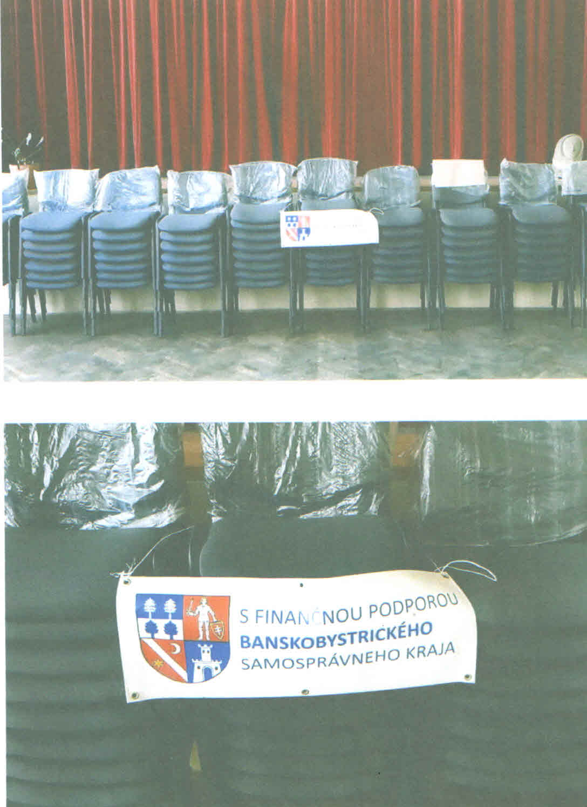

Významné udalosti v roku 2020
Žiaľ v roku 2020 sa neuskutočnili žiadne významnejšie akcie a podujatia v obci kvôli nariadeniam vlády SR ohľadom pandémie Covid19.

Vypracovala: Kristina Tóthová
V Petrovciach dňa: 24.2.2021

